Viernes 21 de noviembre Presentación de María
Al celebrar hoy la festividad de la Presentación de la santísima Virgen María, te suplicamos, Señor, que por intercesión suya, podamos participar de la plenitud de tu gracia. Por nuestro Señor Jesucristo... Amén.
Apocalipsis 10,8-11: Cogí el libro y me lo comí
Salmo 118 Mi alegría es cumplir tus mandamientos.
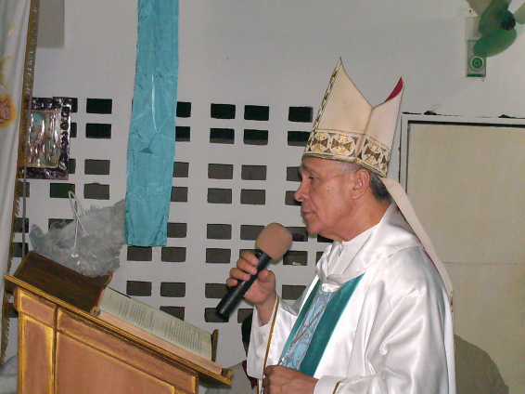
Lucas 19,45-48: Todos los días enseñaba “Entrando en el Templo, comenzó a echar fuera a los que vendían, diciéndoles: Está escrito: Mi Casa será Casa de oración. ¡Pero ustedes la han hecho una cueva de bandidos! Enseñaba todos los días en el Templo. Por su parte, los sumos sacerdotes, los escribas y también los notables del pueblo buscaban matarle, pero no encontraban qué podrían hacer, porque todo el pueblo le oía pendiente de sus labios”
Después de llorar por Jerusalén
- Hoy aparece con mucha fuerza y reclamo
- Esto bien lo conoce las autoridades judías por eso lo quieren quitar del medio
- Jesús está bravo por la comercialización de la fe.
- "Mi casa es casa de oración
¿Que querrá decirnos Jesús con esto?
- Una llamada de atención para los que muchas veces usamos la iglesia como medio para nuestros intereses.
- Para los que creen estar salvador por cumplir meramente.
La Iglesia
- No es un refugio para el dolor, sino una casa para la familiaridad
- El lugar para la oración
- Camino de salvación.

mrivassnchez@gmail.com

